VENDS Peugeot 3008 2.0 HDI 150 ch ALLURE
84 700 KM – 14 600 EUROS
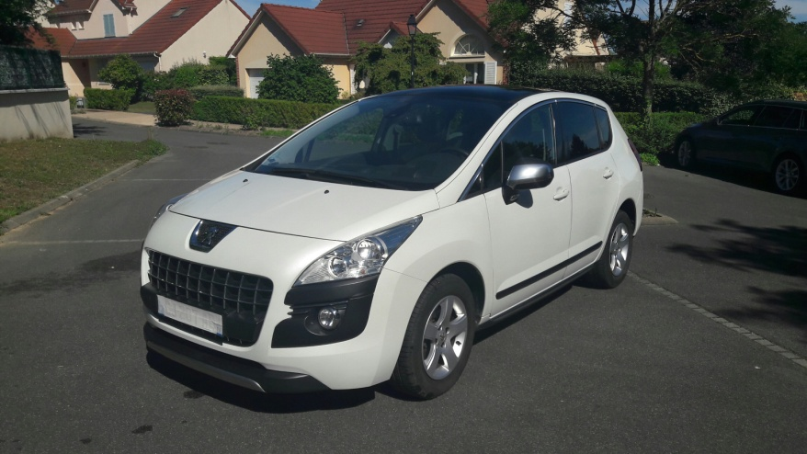
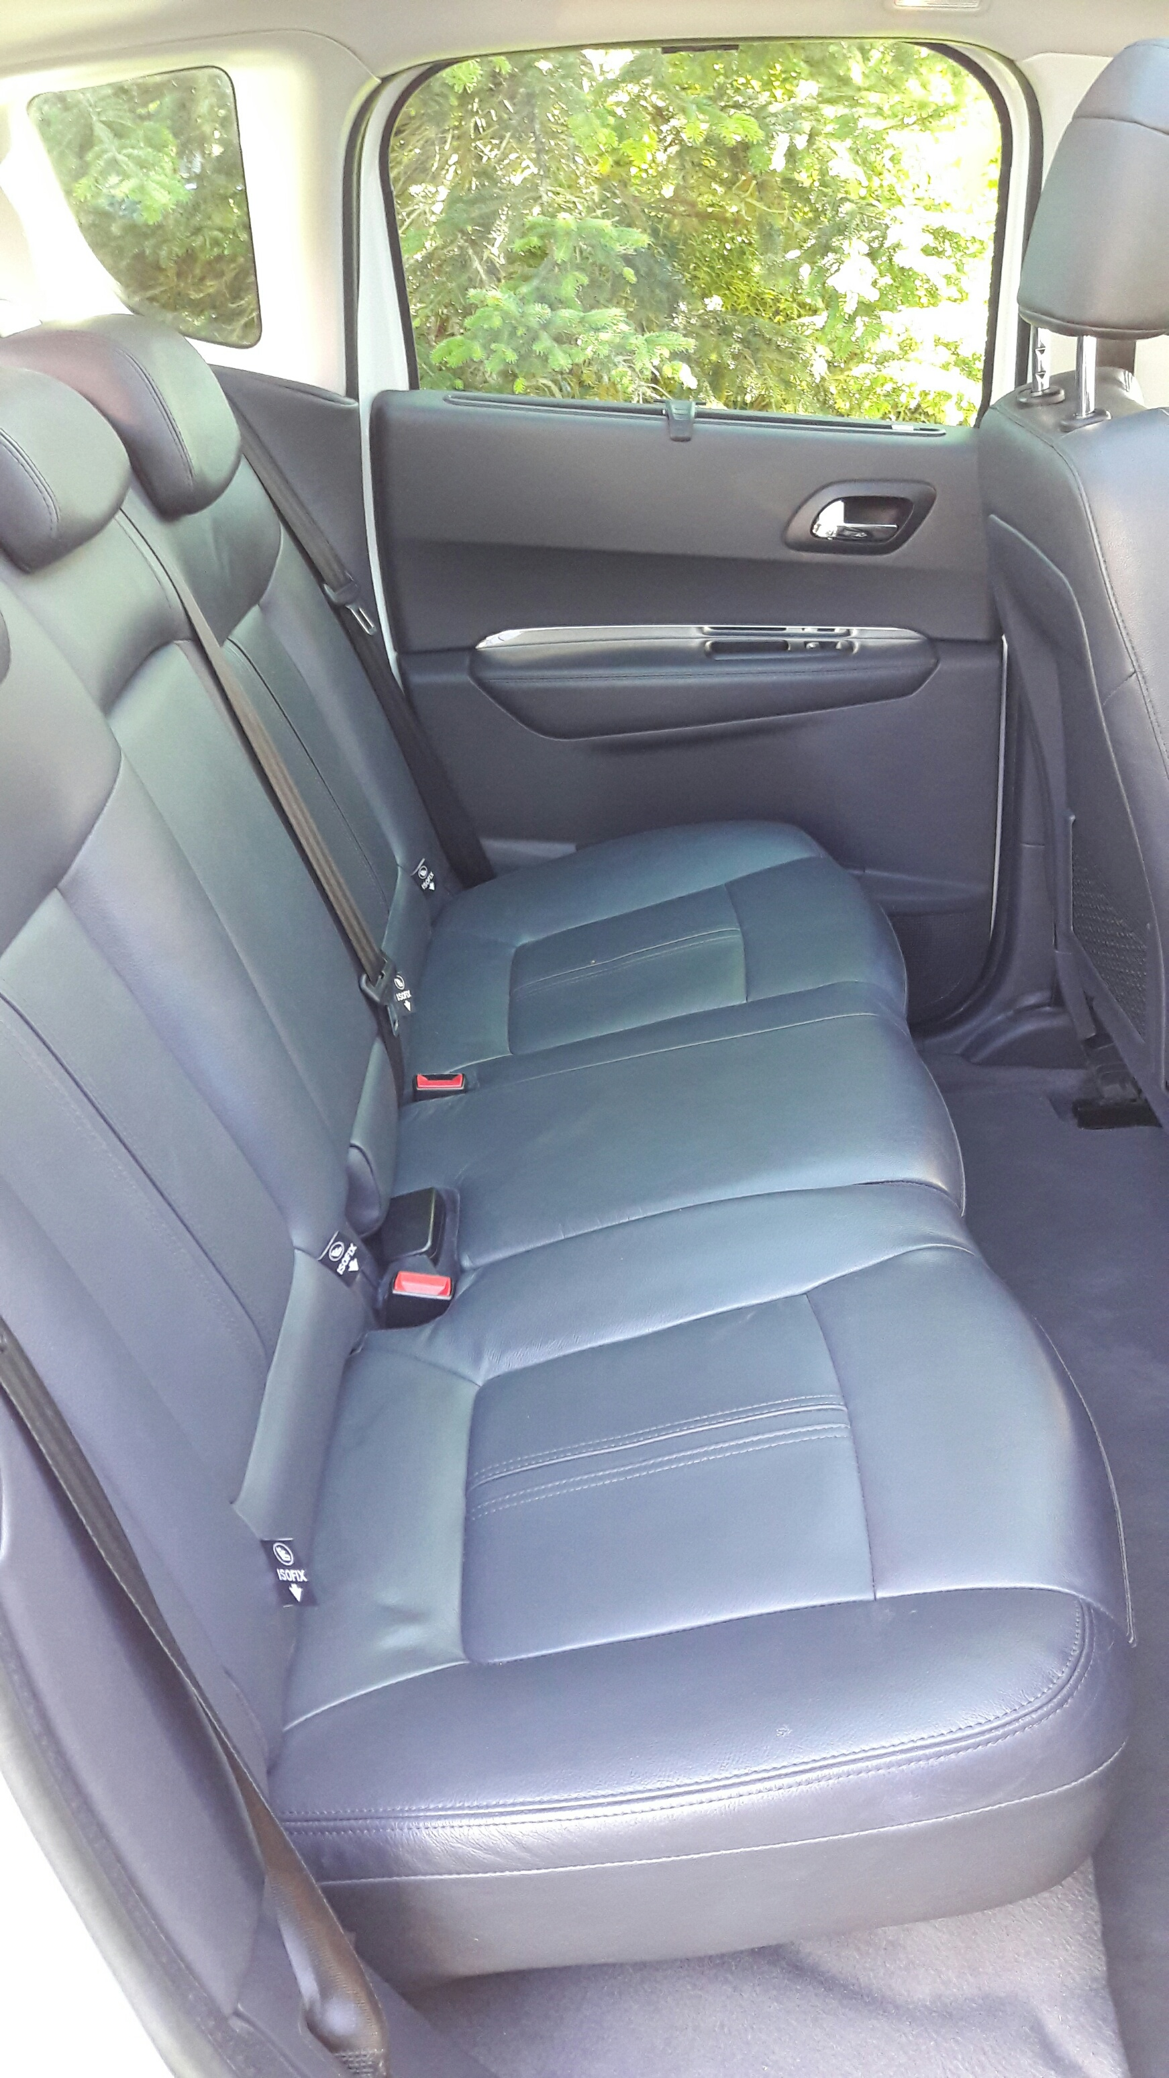
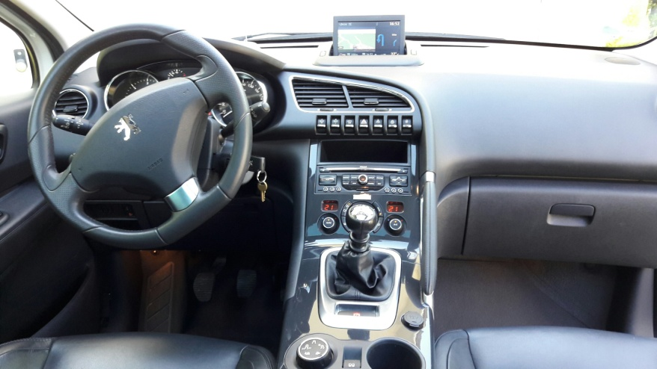
Diesel - 6 vitesses -mise en circulation juillet 2012 - première main

Nombreux équipements de série et options dont :

- Peinture blanc nacré
- sellerie cuir noir
- toit en verre panoramique
- air conditionné automatique bi zone
- affichage tête haute
- ordinateur de bord, GPS
- essuie vitre avant et allumage des feux automatiques
- détecteur de sous gonflage et kit de dépannage pneumatique
- air bag conducteur/passager/rideaux et latéraux
- ABS avec assistance freinage d'urgence
- grip contrôle
- jantes alliages 16''
- régulateur et limiteur de vitesse
- aide au stationnement arrière et au démarrage en côte frein à main automatique
- distance alert
- sièges avant chauffants
- système hifi JBL
- ESP + ASR …

Plaquettes et pneus avant changés à 60 000 KM, contrôle technique OK
Voiture non fumeur, sans animaux
14 600 euros - Véhicule visible à Annet-sur-Marne (77) - Stéphane 06 74 89 83 06 -

